[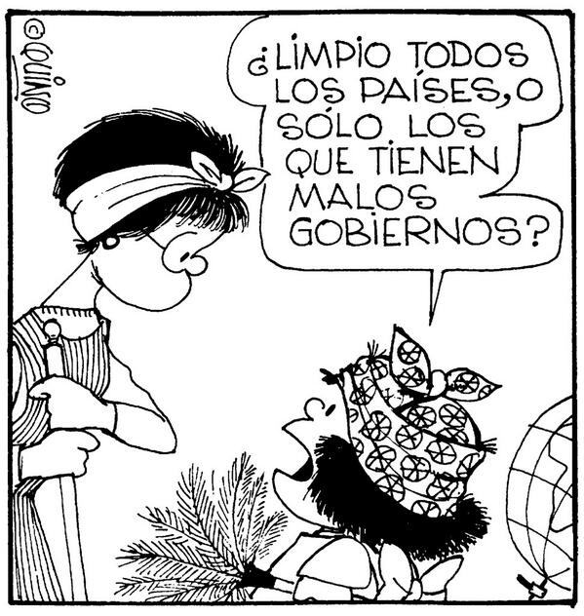](http://www.google.co.uk/url?sa=i&rct=j&q=&esrc=s&source=images&cd=&cad=rja&uact=8&ved=0ahUKEwj0t8_s9ZvQAhUCOhQKHaJoBAsQjRwIBw&url=http://culturainquieta.com/es/inspiring/item/10165-10-vinetas-de-mafalda-para-homenajear-al-genial-quino.html&bvm=bv.138169073,d.ZGg&psig=AFQjCNGgxP7sTDvgcEt9bP-v60EjzEA0mg&ust=1478789137785940)

## Unit 3 La igualdad de los derechos

3.2 **La mujer contemporánea:** hablan ellas

* Comparar diferentes opiniones de mujeres de hoy en día sobre su estatus en la sociedad actual.

* Usar construcciones de tipo gustar.
* Aprender cómo buscar y usar material de valor en línea.

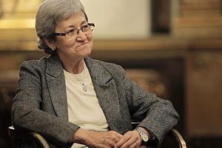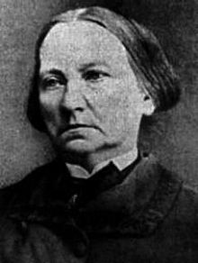

1 Mira las fotos, pon los nombres de acuerdo a la foto que correspondan y

responde las preguntas:

1. ¿Qué tienen estas mujeres en común?
2. ¿Cómo han colaborado a la igualdad de los derechos de la mujer en España en los últimos 100 años?
3. En cada uno de los casos, ¿crees que sus carreras han sido fáciles?
4. ¿Cuál de estas mujeres te impresiona más y por qué?
5. ¿Te parece que las mujeres han logrado alcanzar la igualdad que merecen?

2 Lee las opiniones de las cuatro mujeres en el texto ‘**hable con ellas**’ sobre su situación hoy en día y complétalas, escogiendo las palabras adecuadas de la lista. ¡Cuidado! Hay palabras extras.

|  |  |  |
| --- | --- | --- |
| A **al**  B **para**  C **de**  D **lo** | E **hasta**  F **tiempo**  G **la**  H **objeto** | I **por**  J **llevo**  K **día**  L **mujer** |

Hable con ellas

**Suhaila**

Soy una madre joven. Tengo la carrera recién terminada en física y química y soy investigadora de enfermedades raras en el departamento de ciencias de la Universidad de Sevilla. En mi casa podría decir que yo (1 .......... ) los pantalones porque mi marido está en el paro y cuida de nuestro bebé en casa. Esta situación me encanta, pero tengo amigas un poco anticuadas que me critican (2 ..........) ser mala madre.

**Luna**

Tengo cuarenta y siete años y trabajo de limpiadora en un instituto a (3 ..........) parcial. No me quejo, pero (4 ..........) llegar a casa tengo todos los platos de la comida por lavar, y tengo que planchar la ropa, pasar la aspiradora y hacer la cena. Mucho progreso y mucha mujer presidente pero a mi marido y mis tres hijos no les importa; todavía me tratan como la sirvienta de la casa y no me siento valorada.

**Merche**

Soy jefa de personal en un banco. Me da mucha rabia cuando veo que mi compañero Luís Carlos gana un tercio más que yo haciendo exactamente el mismo trabajo. Aún peor, siempre hay hombres que no me toman en serio, y mis opiniones bien fundadas no les interesan. Además, a veces me miran como un (5 ..........) en la oficina y me dicen comentarios inapropiados. (6 ..........) más insultante es que si estás embarazada, recortan tu salario por la baja maternal. ¡Qué repulsivo!

**Virginia**

Trabajo (7 ..........) policía nacional y aunque me chifla mi trabajo porque hay mucha adrenalina y soy buena en las situaciones de tensión o peligro, siempre hay un compañero que pide ayudarme o prefiere usar la pistola para que yo no lo haga. Este comportamiento condescendiente de los hombres parece que nunca terminará (8 ..........) que las mujeres nos unamos contra este machismo social silencioso.

2a Vuelve a leer las opiniones y decide si las siguientes frases hacen referencia a Suhaila (S), Luna (L), Merche (M) o Virginia (V).

1 El hecho de que los hombres ganen más dinero en puestos idénticos le enfada muchísimo.

2 No le gusta la actitud de superioridad que tiene su colega.

3 Piensa que está infravalorada por su familia.

4 Su pareja está desempleada.

5 Tiene compañeras muy moralizantes.

6 Su trabajo puede ser peligroso.

7 Hace todos los quehaceres en casa.

8 Sufre acoso en el trabajo.

2b Study the four opinions in exercise 2 once more. Within each opinion, there is an example of a verb which works in the same way as gustar.

a Find the verbs and conjugate them fully in the present tense.

b Write down the phrases they occur in and translate them into English.

c In what ways is this construction different from its equivalent in English?

|  |  |  |  |  |  |  |  |  |  |  |  |  |  |  |  |  |  |  |  |  |  |
| --- | --- | --- | --- | --- | --- | --- | --- | --- | --- | --- | --- | --- | --- | --- | --- | --- | --- | --- | --- | --- | --- |
| **G23 Gustar and similar verbs**  A number of common verbs have a similar construction to gustar. In this construction the object in the English sentence becomes the subject in the Spanish one:  *Le gustan los trenes./ He likes trains [literally: trains are pleasing to him].*  *¿Te gusta el tenis?/ Do you like tennis?*  *Me gusta hacerlo por todo lo alto./ I like doing it in style.*  *Nos gusta ir de vacaciones a Cantabria./ We like going on holiday to Cantabria.*  Frequently the indirect object is reinforced by adding a + the personal pronoun at the beginning of the sentence:  *A mí me encantan las tapas. I love tapas.*  *A él le interesa mucho el cine. He very interested in cinema.*  Other verbs which are frequently used in the same way as gustar are:   * costar to be an effort (to cost money, etc) * encantar to be delighted, to love * doler to ache, hurt * faltar to be lacking, missing * entusiasmar to be keen on * Emocionar to trill * apetecer to fancy * quedar to remain * sobrar to spare * parecer to seem * importar to matter * interesar to interest * molestar to bother * tocar to concern, to be one’s turn (to play and instrument, to touch) * dar miedo to be afraid.   *Me duele la cabeza. I have a headache.*  *Le encanta caminar. She loves walking.*  *A mí me da muchísimo miedo volar en avión. I am very frightened of flying.*  *Nos faltan dos sillas más. We need two more chairs.*   |  |  |  | | --- | --- | --- | | Only used for stress.  Prepositional Pronoun | Indirect Object Pronoun | Gustar + subject | | A mí | me |  | | A tí | te |  | | A él / ella / usted | le | gusta el jamón | | A nosotros | nos | gustan las uvas | | A vosotros | os |  | | A ellos / ellas / ustedes | les |  | |

‘Gustar’ (to please) is an awkward verb to use in Spanish as it operates in the opposite way to the English verb ‘to like’.

‘Gustar’ is an indirect verb and is in fact, one of a group of verbs that work in the same way. It is important that you learn the sentence pattern for these verbs.

‘Gustar’ is only used in the 3rd person singular (he) and 3rd person plural forms (they).

In the Present Tense: -

Me gusta el café – Coffee (it) pleases me

Me gustan los caramelos – Sweets (they) please me

Or in the Preterite (Simple Past) Tense: -

Me gustó la película – The film pleased me

Me gustaron los regalos – The gifts/presents pleased me

**G1 Ahora, haz el ejercicio siguiente: -**

1. I love languages!

__________________________________________________________________________

1. Concha likes playing the piano.

__________________________________________________________________________

1. He doesn’t like homework.

__________________________________________________________________________

1. Our brother likes playing football.

__________________________________________________________________________

1. Mike doesn’t like Coca-Cola.

__________________________________________________________________________

1. Peter didn’t like the film.

__________________________________________________________________________

1. Andrew isn’t interested in working here.

__________________________________________________________________________

1. I didn’t like the concert at all.

__________________________________________________________________________

1. We fancy going to Spain this year.

__________________________________________________________________________

1. Their teacher is keen on fossils.

__________________________________________________________________________

1. Barbara was thrilled by the surprise.

__________________________________________________________________________

1. There are no more copies left. (I don’t have any copies left.)

__________________________________________________________________________

1. Grandma has plenty of money to spare.

__________________________________________________________________________

1. Two of my exercise books are missing.

__________________________________________________________________________

1. María’s legs hurt.

__________________________________________________________________________

1. Language once seemed very interesting to me!

__________________________________________________________________________

1. Our teacher has got a screw (un tornillo) loose/missing!

__________________________________________________________________________

1. What do you like doing at the weekend?

__________________________________________________________________________

1. Do you fancy going out to have a drink?

__________________________________________________________________________

1. Did you enjoy the match?

____________________________________________________

G2 Completa las frases con la forma correcta del pronombre y del verbo.

1 A Carmen [molestar] no recibir el mismo sueldo que su marido.

2 [yo, gustar] la película que vimos anoche porque al director [fascinar] las mujeres.

3 ¿[Tú, fastidiar] el comportamiento machista de algunos hombres?

4 A muchas mujeres [hacer falta] tener más confianza en sí mismas.

5 [Yo, encantar] mi trabajo pero no sé si podré seguir con él porque mis padres están enfermos.

6 Tenemos que abandonar el trabajo porque no [nosotros, convenir] el horario.

7 [Ella, costar] trabajo creer que en algunos países las mujeres sufren discriminación en el trabajo.

8 A vosotras, ¿[gustar] más tener hijos y formar una familia, o seguir trabajando?

3 Entrevista con la periodista española Ana Pastor (Dinamic learning, Unit 3, 3.2.4Audio, Mrs Wakeham, centre 17033). Escucha la entrevista y marca la opción correcta en cada caso.

1 El programa que presenta Ana Pastor se llama…

A La Sexta. B Madrid. C El objetivo.

2 La madre de Ana…

A es presentadora también. B tiene título universitario. C tiene cuatro hijos.

3 Ana se declara…

A feminista. B maltratada. C igual.

4 Su jefe…

A tenía pocas horas de sueño. B comprende a las mujeres. C maltrató a Ana.

5 Al decirle Ana que estaba embarazada, su jefe …

A la felicitó. B se enfadó. C se puso triste.

6 Ana quiere que la gente…

A intente ser periodista. B tenga hijos. C se anime.

3 a Escucha otra vez y contesta las siguientes preguntas en español.

1 ¿Qué piensa Ana sobre la situación actual de las mujeres?

2 ¿De qué tema habla Ana en esta entrevista?

3 ¿Qué tipo de programa presentaba en televisión?

4 ¿Por qué era un trabajo muy difícil en aquel entonces?

5 ¿Por qué se consideraba afortunada en ese momento de su vida?

6 ¿Cómo reaccionó el jefe cuando supo que Ana iba a tener un hijo?

7 ¿Por qué el jefe de Ana pensó que tener un bebé era algo positivo para ella?

8 ¿Qué mensaje quiere dar Ana a las mujeres trabajadoras?

4 **Translate into English Marta Xargay’s opinions about the present-day situation of women**  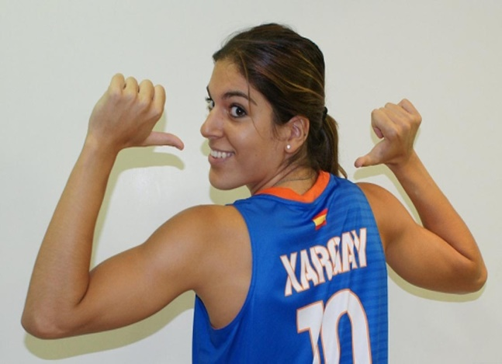

La opinión de una deportista profesional

Según Marta Xargay, la Federación Española de Baloncesto intenta ser equitativa, pero con un éxito limitado. ‘Ha habido muchos avances, pero todavía hay diferencias entre hombres y mujeres que hacen la misma tarea o que ocupan puestos de poder. En el deporte es cierto que el público acude más al baloncesto masculino, aunque cuando nos ve a nosotras les encanta.’ Marta revela que ‘este año tuvimos que decidir si dejábamos a dos chicos entrenar con nosotras. Y lo hicimos. Al final no somos tan distintos’. Texto adaptado de: ‘Las siete magníficas’, elmundo.es, el 29 de noviembre de 2014.

5 **Averigua la conjugación del verbo ‘haber’ en el presente.**

**Y el participio de los verbos:**

Abrir (to open)

Cubrir (to cover)

Decir (to say)

Escribir (to write)

Freír (to fry)

Hacer (to do/make)

Imprimir (to print)

Morir (to die)

Poner (to put)

Prender (to catch)

Resolver (to resolve)

Romper (to break)

Satisfacer (To satisfy)

Ver (to see)